Cultura Religiosa 4t de Primària

Nom: _________________
Data: _________________


SESSIÓ 21: En el món hi ha moltes religions.
Coneguem-les! (1ª part)

INTRODUCCIÓ:

Aquest trimestre començarem a conèixer algunes de les gran religions que hi ha al món. A més a més del Cristianisme, coneixerem la Religió Jueva i la Religió Musulmana. Fixa’t-hi bé, perquè segur que t’adonaràs que no són pas gaire diferents.

Els símbols de les tres religions:

Tu saps que les persones acostumem a tenir símbols diversos; símbols per identificar el nostre país (com la bandera o l’himne), símbols per identificar els clubs esportius que ens agraden, ... i també símbols per representar la nostra religió.

- El símbol dels jueus és l’Estrella de David

És una estrella d’angles i línies idèntiques formant sis puntes. La seva forma és la de dos triangles iguals superposats i amb orientació oposada. A partir del segle XIX va ser adoptada com a emblema del poble jueu.

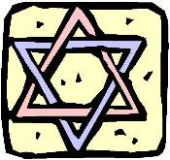 | Copia-la aquí ...

- el símbol dels musulmans és la Lluna Creixent

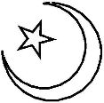 | Copia-la aquí ...

- el símbol dels cristians és la Creu de Jesús

Recorda l’amor de Déu. L’exemple de Jesús, el Fill de Déu, va ser total. Va donar la vida per a la salvació de tots.

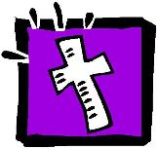 | Copia-la aquí ...

Els Llibres Sagrats de les tres religions:

Cada religió té un llibre on els creients `poden trobar la paraula de Déu. Per això aquests llibres es diuen “sagrats” perquè els qui els van escriure (que eren persones com nosaltres) estaven inspirats per Déu, d’una manera semblant a com un artista s’inspira en una idea de bellesa abans de fer la seva obra.

- el llibre sagrat dels musulmans és l’ALCORÀ
- el llibre sagrat dels jueus és la TORÀ
- el llibre sagrat dels cristians és la BÍBLIA
Els orígens de les tres religions

Segons cada religió, l temps comença en un momnt diferent.

- els jueus prenen com a data inicial l’origen del món (any 3769 abans de Crist) Actualment són a l’any 5763

- els musulmans prenen com a data inicial el viatge que Mahoma va fer a Medina (any 622) Actualment els musulmans són a l’any 1423

- els cristians prenem el naixement de Jesús com a punt de partida. Actualment som a l’any 2003

- Quina religió és la més antiga?

- Observa aquestes fotografies, acoloreix-les, i escriu a sota a quina religió pertanyen

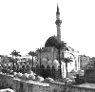  és religió ... | 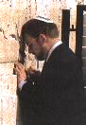  és religió ...
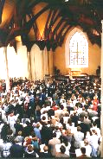  és religió ... | fes aquí el dibuix que vulguis

